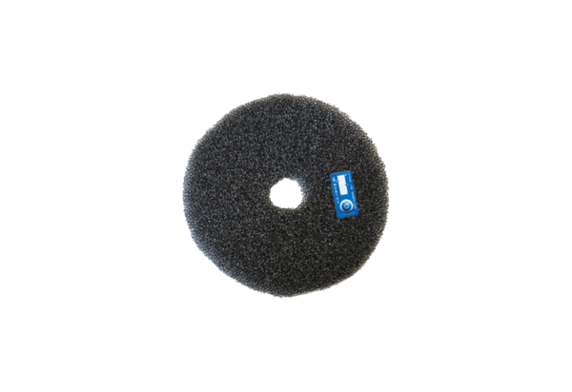Filtre à air, rechange ZF ECD+Unité de conditionnement : 2 piècesGamme: B
Numéro de référence : 0093.1562Fabricant : MAICO

